1. OBJETIVO
Establecer la metodología para llevar a cabo la evaluación, selección y reevaluación de los proveedores

2. ALCANCE
Este procedimiento aplica para la evaluación de los proveedores que se consideran críticos para la prestación del servicio; su selección, evaluación e identificación de necesidades de mejoramiento.

3. RERENCIAS NORMATIVAS.

NTC ISO 9001:2015, 8.4 Control de los procesos, productos y servicios suministrados externamente
NTC ISO 39001

4. RESPONSABLE
Gerencia General, y Dueños de proceso

4. DEFINICIONES

4.1 Proveedores Críticos: Se refiere a aquellos proveedores cuyo producto o servicio tienen gran impacto en la prestación del servicio. La falta, omisión o retraso del proveedor, interfiere en los procesos afectando directamente la calidad.

4.2 Proveedores No Críticos: Se refiere a aquellos proveedores cuyo producto o servicio no tienen gran impacto en la realización del servicio. La falta, omisión o retraso del proveedor no tiene relevancia para la ejecución o cumplimiento de las funciones propias de la compañía.

4.3 Evaluación de Proveedores: Método mediante el cual se determina el cumplimiento de aspectos técnicos, administrativos y de calidad de un proveedor.

4.4 Reevaluación de Proveedores: Proceso mediante el cual se vuelve a evaluar a un proveedor para hacer seguimiento a su desempeño y determinar su permanencia como proveedor de la compañía.

4.5 criterios de evaluacion de contratistas en seguridadvial

Respecto de la Gestión de Contratistas, la organización debe documentar uno (1) o varios protocolos o manuales para implementar acciones y medidas que le garanticen el cumplimiento del objetivo del PESV y la gestión de la seguridad vial por parte de sus contratistas o terceros, como mínimo las acciones deben orientarse a:
1. Verificar que los contratistas que están obligados a diseñar e implementar el PESV de conformidad con lo dispuesto en el artículo 12 de la Ley 1503 de 2011, modificado por el articulo 110 del Decreto Ley 2106 de 2019 o las normas que lo modifiquen o sustituyan, cumplan con dicha obligación.
2. Establecer las disposiciones que en seguridad vial deben cumplir los contratistas, subcontratistas y terceros, incluyendo conductores y propietarios de vehículos permanentes y ocasionales que no están obligados a diseñar e implementar un PESV. pero que realizan desplazamientos laborales para cumplir con el objeto de su contrato con la organización. Las disposiciones mínimas que debe establecer la organización son:
a. Los requisitos de seguridad vial que deben cumplir los vehículos y conductores, incluyendo los requisitos legales aplicables y los lineamientos de seguridad vial que establezca la organización (antigüedad de los vehículos, requisitos de seguridad activa y pasiva de los vehículos, edad mínima y máxima de los conductores, competencia mínima de los conductores, entre otras).
b. El propietario del vehículo debe poner a disposición de la organización el historial del conductor (infracciones a las normas de tránsito, capacitación recibida en seguridad vial, afiliaciones al sistema de seguridad social, entre otros) y el historial del vehículo (mantenimiento preventivo, mantenimiento correctivo, siniestros viales, entre otros).
c. El propietario del vehículo debe presentar a la organización la documentación vigente del conductor y del vehículo, al menos una vez al año si la vinculación es permanente o antes de iniciar cada recorrido si la vinculación es ocasional (SOAT, revisión técnico-mecánica, licencia de tránsito, licencia de conducción, pago mensual de seguridad social en el nivel de riesgo correspondiente, entre otros).
d. El conductor debe participar en las capacitaciones de seguridad vial que defina la organización, según lo establecido en su PESV.
e. El conductor debe presentar diariamente a la organización la inspección preoperacional del vehículo de acuerdo con los estándares definidos por la organización.
f. El propietario del vehículo y el conductor deben cumplir los controles administrativos y operativos de seguridad vial definidos por la organización.
g. Los conductores deben reportar todo tipo de siniestro vial que se presente mientras esté al servicio de la organización.
h. El conductor debe reportar de manera oportuna y veraz cualquier condición de salud que pueda afectar la conducción.
i. La organización debe implementar un mecanismo para evaluar el cumplimiento de los requisitos establecidos para conductores, vehículos y propietarios de vehículos.
Nota: La organización también debe definir los requisitos de seguridad vial que deben cumplir los contratistas que desarrollan productos o servicios que tiene impacto en la seguridad vial de la organización.
3. Definir los responsables de supervisar el cumplimiento de las obligaciones en seguridad vial establecidas a los contratistas que realizan desplazamientos laborales.
información sobre la articulación del PESV con el SG-SST e ISO 39001: La gestión del Cambio y la Gestión de Contratistas del PESV, se asimila a los requisitos establecidos en el SG-SST y la norma ISO 39001, así:

PESV | Decreto 1072 de 2015 SGSST | ISO 39001
Paso 18. Gestión del cambio y gestión de contratistas (Aplica para el nivel Estándar y Avanzado) | Artículo 2.2.4.6.26. Gestión del cambio  Articulo 2.2.4.6.27.  Adquisiciones  Articulo 2.2.4.6.28 Contratación | 8.1 Planificación y control operativo

5. POLITICAS

5.1 Se realizará evaluación a los proveedores que se consideren críticos para la institución.

Proveedores de tecnología
Proveedores de servicios técnicos
Proveedores de soporte al proceso de gestión humana
Proveedores SST, SV

6. DESCRIPCIÓN DE LAS ACTIVIDADES

6.1. Evaluación Inicial:
Toda persona natural o jurídica que aspire a ser proveedor de la compañía será sometida a una evaluación inicial, la cual es realizada por director a administrativo y operativo, teniendo en cuenta los siguientes criterios: FORMATO DE SELECCIÓN PROVEEDORES

6.2. Listado de Proveedores: el gerente administrativo y operativo incluye en el “Listado de proveedores” los proveedores aprobados y los Condicionados. Los proveedores que resulten "Condicionados”, se mantendrán en el listado de proveedores siempre y cuando obtengan una calificación mayor o igual a 39-44 en la primera reevaluación de proveedores.

6.3. Selección de proveedores: La selección del proveedor se realiza teniendo en cuenta los criterios de precio, cumplimiento y servicios ofrecidos por el proveedor.

6.4 Reevaluación de proveedores: Cada año se realiza la reevaluación de los proveedores utilizando el formato de “FORMATO DE EVALUACIÓN Y REEVALUACIÓN DE PROVEEDORES

El promedio de las calificaciones obtenidas por el proveedor en cada criterio, se trasladan al formato “Reevaluación de proveedores” donde se multiplica por un factor de ponderación, para obtener una calificación final. El porcentaje total de calificación obtenido se ubicará en uno de los siguientes rangos, para establecer el estado del proveedor calificado.

Criterios de Calificación Definida | PUNTAJE | RESULTADO
Criterios de Calificación Definida | 4,5 - 5,0 | Excelente - Proveedor confiable y recomendado.
Criterios de Calificación Definida | 3,9 - 4,4 | Bueno - Proveedor confiable.
Criterios de Calificación Definida | 3,0-3,8 | Regular - Proveedor poco confiable. Condicionado y/o Sancionado
Criterios de Calificación Definida | 0,0 - 2,9 | No Confiable - Proveedor NO confiable. Restringido.

- Proveedores con calificación mayor o igual a 4,5-5,0 %. Se extiende felicitación y se les invita a seguir manteniendo el nivel de excelencia.
- Proveedores con calificación entre 3.9 y 4,4 %. Se les informa que su operación es confiable y se da continuidad al contrato.
- Proveedores con calificación entre 3.0 y 3,8 %. Se les informa sobre la necesidad de mejoramiento en el factor específico. Si esta calificación persiste durante tres evaluaciones consecutivas, el proveedor es retirado del listado de proveedores.
- Proveedores con calificación igual o inferior al 0,1-2,9 Se les informa que no pueden
continuar siendo proveedores de la institución.

7. ANEXOS
7.1 LISTADO DE PROVEEDORES APROBADOS

- Empresa de Seguros
- Empresa de exámenes médicos
- KOIOS sistemas integrados
- Empresa GPS
- Empresa de certificación
- CDA
- Combustible
- TUV RHEINLAND como ente certificador

7.2 Formato de selección de proveedores
7.3 Formato evaluación de proveedores.
7.4 Formato de reevaluación de proveedores

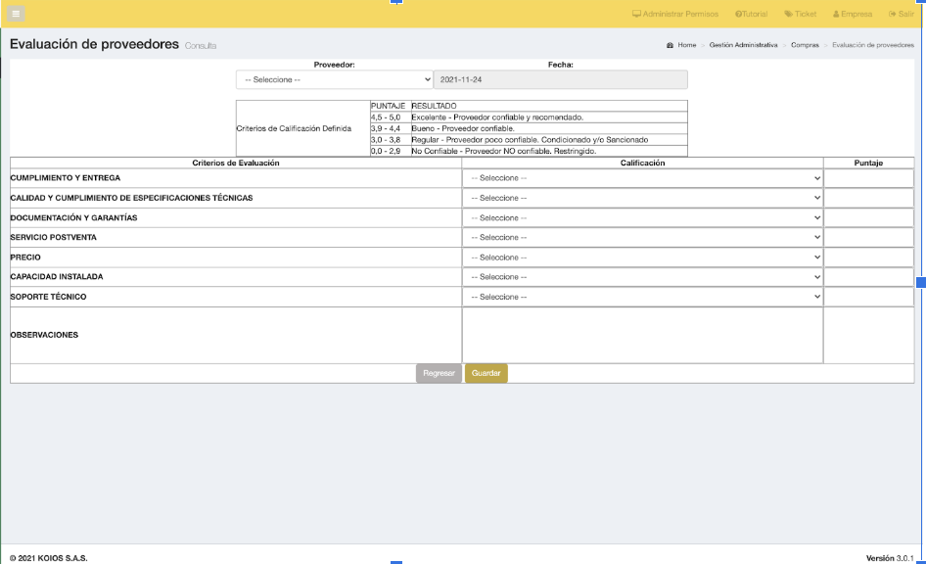
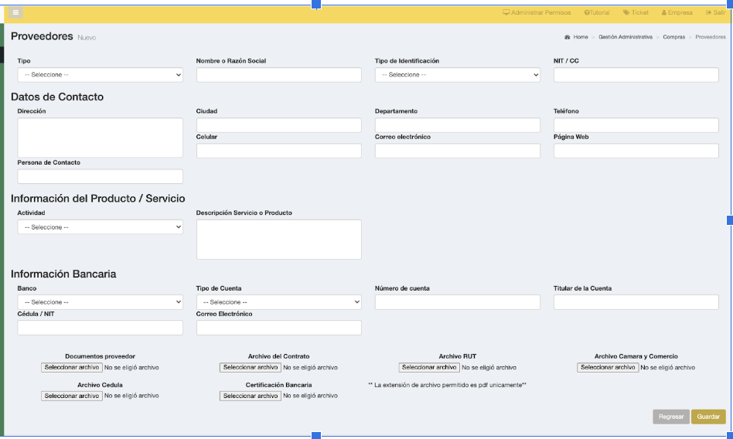

8. CONTROL DE CAMBIOS
VERSIÓN DEL DOC. | FECHA DEL CAMBIO | CAMBIO REALIZADO | VIGENCIA | NUEVA VERSIÓN
2 | 11/01/2023 | Creación del documento | DD / MM / AA | 0

